Продлили правила перевода сотрудников
к другому работодателю
Обращаем внимание на Постановление Правительства РФ от 26.12.2024 N 1902.

 | ИЗ ДОКУМЕНТА ВЫ УЗНАЕТЕ  Работодатели, которые приостановили деятельность, могут перевести специалистов с их согласия в другие организации по направлению центра занятости. Правительство продлило эти правила до 1 января 2026 года, а не до 1 января 2025 года, как предполагали ранее.
 | КАК НАЙТИ ДОКУМЕНТ В КОНСУЛЬТАНТПЛЮС  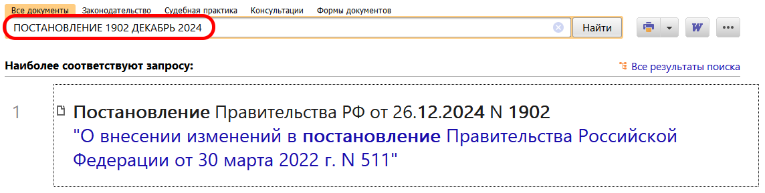
 | ДОПОЛНИТЕЛЬНАЯ ИНФОРМАЦИЯ  Об особенностях временного перевода к другому работодателю можно узнать из Путеводителя по кадровым вопросам. Как изменить существенные условия трудового договора.
 | 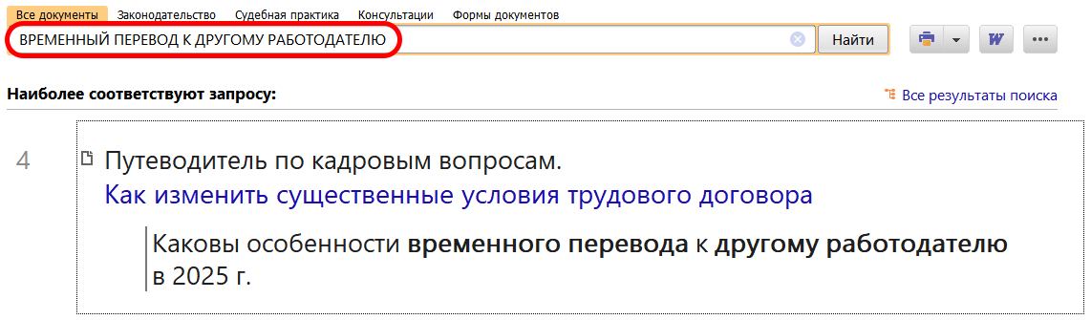
1

